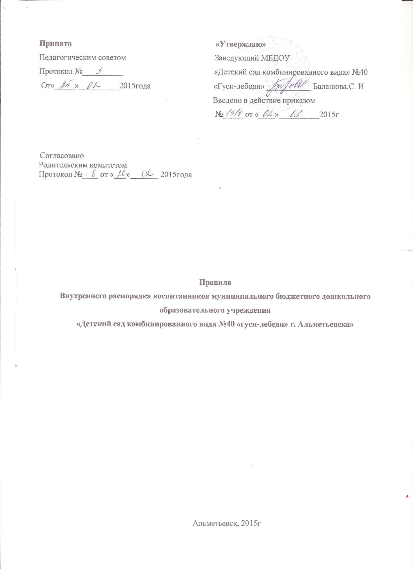

1. Общие положения

1.1. Настоящие Правила внутреннего распорядка обучающихся (далее Правила), разработаны на основании Федерального закона Российской Федерации от 29 декабря 2012 г. N 273-ФЗ "Об образовании в Российской Федерации" и определяют внутренний распорядок воспитанников муниципального автономного дошкольного образовательного учреждения «Детский сад комбинированного вида № 40 «Гуси-лебеди» (далее по тексту МБДОУ №40 «Гуси-лебеди»), режим образовательного процесса и защиту прав воспитанников.
1.2. Соблюдение правил внутреннего распорядка обеспечивает эффективное взаимодействие участников образовательного процесса, а также комфортное пребывание детей в дошкольной образовательной организации.
1.3. Настоящие Правила определяют основы статуса воспитанников (далее воспитанников) ДОУ, их права как участников воспитательно-образовательного процесса, устанавливают режим воспитательно-образовательного процесса, распорядок дня воспитанников МБДОУ №40 «Гуси-лебеди».
1.4. Введение настоящих Правил имеет целью способствовать совершенствованию качества, результативности организации воспитательно-образовательного процесса в МБДОУ №40 «Гуси-лебеди».
1.5. Настоящие Правила находятся в каждой возрастной группе МБДОУ №40 «Гуси-лебеди» и размещаются на информационных стендах. Родители (законные представители) воспитанников МБДОУ №40 «Гуси-лебеди» должны быть ознакомлены с настоящими Правилами.
1.6. Настоящие Правила утверждаются заведующим МБДОУ №40 «Гуси-лебеди», принимается общим собрание на неопределенный срок.
1.7. Настоящие Правила являются локальным нормативным актом, регламентирующим деятельность МБДОУ №40 «Гуси-лебеди».

2. Режим работы ДОУ

2.1. Режим работы МБДОУ №40 «Гуси-лебеди» и длительность пребывания в нем детей определяется Уставом учреждения.
2.2. МБДОУ №40 «Гуси-лебеди» работает с 6.15 ч. до 18.15 часов.
2.2. Группы функционируют в режиме 5 дневной рабочей недели.
2.3. МБДОУ №40 «Гуси-лебеди» имеет право объединять группы в случае необходимости как в летний так и в учебный периоды (в связи с низкой наполняемостью групп, отпусками родителей, ученическими отпусками педагогов, отсутствием работников и по другим подобным причинам)

3. Здоровье ребенка

3.1. Во время утреннего приема не принимаются дети с явными признаками заболевания: сыпь, сильный кашель, насморк, повышенная температура.
3.2. Если в течение дня у ребенка появляются первые признаки заболевания (повышение температуры, сыпь, рвота, диарея), родители (законные представители) будут об этом извещены и должны как можно быстрее забрать ребенка из медицинского изолятора МБДОУ №40 «Гуси-лебеди».
3.3. О возможном отсутствии ребенка необходимо предупреждать воспитателя группы. После перенесенного заболевания, а также отсутствия более 5 дней детей принимают в МБДОУ №40 «Гуси-лебеди» только при наличии справки от врача педиатра о выздоровлении.
3.4. Администрация МБДОУ №40 «Гуси-лебеди» оставляет за собой право принимать решение о переводе ребенка в изолятор МБДОУ №40 «Гуси-лебеди» в связи с появлением внешних признаков заболевания. Состояние здоровья ребенка определяет по внешним признакам воспитатель и медицинская сестра, врач педиатр.
3.5. Если у ребенка есть аллергия или другие особенности здоровья и развития, то родитель (законный представитель) должен поставить в известность воспитателя, предъявить в данном случае справку или иное медицинское заключение.
3.6. В МБДОУ №40 «Гуси-лебеди» запрещено давать детям какие-либо лекарства родителем (законным представителем), воспитателями групп или самостоятельно принимать ребенку лекарственные средства.
3.7. Своевременный приход (до 8.00) в детский сад – необходимое условие качественной и правильной организации воспитательно-образовательного процесса.
3.8. Медицинские работники МБДОУ №40 «Гуси-лебеди» осуществляют контроль приема детей. Выявленные больные дети или дети с подозрением на заболевание в МБДОУ №40 «Гуси-лебеди» не принимаются; заболевших в течение дня детей изолируют от здоровых (временно размещают в изоляторе) до прихода родителей (законных представителей) или направляют в лечебное учреждение.
3.9. Родители (законные представители) обязаны приводить ребенка в МБДОУ №40 «Гуси-лебеди» здоровым и информировать воспитателей о каких-либо изменениях, произошедших в состоянии здоровья ребенка дома.
3.10. О невозможности прихода ребенка по болезни или другой уважительной причине необходимо обязательно сообщить в МБДОУ №40 «Гуси-лебеди» до 08:00 текущего дня. Ребенок, не посещающий детский сад более пяти дней (за исключением выходных и праздничных дней), должен иметь справку от врача с данными о состоянии здоровья ребенка с указанием диагноза, длительности заболевания, сведений об отсутствии контакта с инфекционными больными.
3.11. В случае длительного отсутствия ребенка в МБДОУ №40 «Гуси-лебеди» по каким-либо обстоятельствам необходимо написать заявление на имя заведующего МБДОУ №40 «Гуси-лебеди» о сохранении места за ребенком с указанием периода отсутствия ребенка и причины.

4. Режим образовательного процесса

4.1. Основу режима составляет установленный распорядок сна и бодрствования, приемов пищи, гигиенических и оздоровительных процедур, непосредственно образовательной деятельности (далее НОД), прогулок и самостоятельной деятельности воспитанников.
4.2. Организация воспитательно-образовательного процесса в МБДОУ №40 «Гуси-лебеди» соответствует требованиям СанПиН 2.4.1.3049-13
4.2. Спорные и конфликтные ситуации нужно разрешать корректно и уважительно к абонентам, только в отсутствии детей.
4.3. При возникновении вопросов по организации воспитательно-образовательного процесса, пребыванию ребенка в ДОУ родителям (законным представителям) следует обсудить это с воспитателями группы и (или) с руководством МБДОУ №40 «Гуси-лебеди» (заведующий МБДОУ №40 «Гуси-лебеди», старший воспитатель).
4.4. Плата за содержание ребенка в МБДОУ №40 «Гуси-лебеди» вносится в банк не позднее 15 числа каждого месяца.
4.5. Родители (законные представители) обязаны забрать ребенка из МБДОУ №40 «Гуси-лебеди» до 18.15 ч. Если родители (законные представители) не могут лично забрать ребенка из МБДОУ №40 «Гуси-лебеди», то требуется заранее оповестить об этом администрацию детского сада и сообщить, кто будет забирать ребенка из тех лиц, на которых предоставлены личные заявления-доверенности родителей (законных представителей).
4.6. Родители (законные представители) воспитанников должны обращать внимание на соответствие одежды и обуви ребёнка времени года и температуре воздуха, возрастным и индивидуальным особенностям (одежда не должна быть слишком велика; обувь должна легко сниматься и надеваться).
4.7. Родители (законные представители) обязаны приводить ребенка в опрятном виде, чистой одежде и обуви. У детей должны быть сменная одежда и обувь (сандалии, колготы, нижнее бельё), расческа, спортивная форма (футболка, шорты и чешки), а также обязателен головной убор (в теплый период года).
4.8. Не рекомендуется одевать ребенку золотые и серебряные украшения, давать с собой дорогостоящие игрушки, мобильные телефоны, а также игрушки, имитирующие оружие.
4.9. В группе детям не разрешается бить и обижать друг друга, брать без разрешения личные вещи; портить и ломать результаты труда других детей.
4.10. Приветствуется активное участие родителей в жизни группы:
- участие в праздниках и развлечениях, родительских собраниях;
- сопровождение детей на прогулках, экскурсиях за пределами детского сада;
- работа в родительском комитете группы или детского сада.

5. Обеспечение безопасности

5.1. Родители должны своевременно сообщать об изменении номера телефона, места жительства и места работы.
5.2. Родители (законные представители) либо их доверенные лица допускаются в МБДОУ №40 «Гуси-лебеди» строго при предъявлении пропуска выдаваемого воспитателями групп за подписью и печатью заведующего МБДОУ №40 «Гуси-лебеди» с фотографией родителя либо доверенного лица (на цветном бланке),либо при предъявлении иного документа удостоверяющего личность (в исключительном случае).
5.3. Для обеспечения безопасности своего ребенка родитель (законный представитель) передает ребенка только лично в руки воспитателя, обязательно расписывается в журнале о приеме ребенка в детский сад.
5.4. Забирая ребенка, родитель (законный представитель) или доверенное лицо должен обязательно известить воспитателя, который на смене, об уходе ребёнка домой. Категорически запрещен приход ребенка дошкольного возраста в МБДОУ №40 «Гуси-лебеди» и его уход без сопровождения родителей (законных представителей или доверенных лиц).
5.5. Воспитателям категорически запрещается отдавать ребенка лицам в нетрезвом, наркотическом состоянии, несовершеннолетним братьям, сестрам, другим лицам, а также лицам без доверенности, отпускать одних детей по просьбе родителей, отдавать незнакомым лицам.
5.6. Посторонним лицам запрещено находиться в помещении детского сада и на территории без разрешения администрации.
5.7. Запрещается въезд на территорию МБДОУ №40 «Гуси-лебеди» на своем личном автомобиле.
5.8. Запрещается давать ребенку в МБДОУ №40 «Гуси-лебеди» жевательную резинку, конфеты, чипсы, сухарики, колбасу и другие продукты питания.
5.9. Родителям необходимо следить за тем, чтобы у ребенка в карманах не было острых, мелких, колющих и режущих предметов.
5.10. В помещении и на территории МБДОУ №40 «Гуси-лебеди» категорически запрещено курение и распитие спиртных напитков.

6. Права воспитанников МБДОУ №40 «Гуси-лебеди»

6.1. В МБДОУ №40 «Гуси-лебеди» реализуется право воспитанников на образование, гарантированное государством. Дошкольное образование направлено на формирование общей культуры, развитие физических, интеллектуальных, нравственных, эстетических и личностных качеств, формирование предпосылок учебной деятельности, сохранение и укрепление здоровья детей дошкольного возраста.
6.2. Основная общеобразовательная программа дошкольного образования направлена на разностороннее развитие детей дошкольного возраста с учетом их возрастных и индивидуальных особенностей, в том числе достижение детьми дошкольного возраста уровня развития, необходимого и достаточного для успешного освоения ими образовательных программ начального общего образования, на основе индивидуального подхода к детям дошкольного возраста и специфичных для детей дошкольного возраста видов деятельности. Освоение ООП дошкольного образования не сопровождается проведением промежуточных аттестаций и итоговой аттестации воспитанников.
6.3. Воспитанники МБДОУ №40 «Гуси-лебеди» имеют право на развитие своих творческих способностей и интересов, участие в конкурсах, выставках, смотрах, физкультурных мероприятиях и других массовых мероприятиях.
6.4. В целях материальной поддержки воспитания и обучения детей, посещающих МБДОУ №40 «Гуси-лебеди», родителям (законным представителям) выплачивается компенсация в размере, устанавливаемом нормативными правовыми актами субъектов Российской Федерации, но не менее двадцати процентов среднего размера родительской платы за присмотр и уход за детьми в государственных и муниципальных образовательных организациях, находящихся на территории соответствующего субъекта Российской Федерации, на первого ребенка не менее 20%, не менее пятидесяти процентов размера такой платы на второго ребенка, не менее семидесяти процентов размера такой платы на третьего ребенка и последующих детей. Средний размер родительской платы за присмотр и уход за детьми в государственных и муниципальных образовательных организациях устанавливается органами государственной власти субъекта Российской Федерации. Право на получение компенсации имеет один из родителей (законных представителей), внесших родительскую плату за присмотр и уход за детьми.
- Порядок обращения за получением компенсации и порядок ее выплаты устанавливаются органами местного управления Альметьевского муниципального района.
6.5. В случае прекращения деятельности МБДОУ №40 «Гуси-лебеди», аннулирования соответствующей лицензии, учредитель обеспечивает перевод воспитанников с согласия их родителей (законных представителей) в другие организации, осуществляющие образовательную деятельность по образовательным программам соответствующих уровня и направленности. Порядок и условия осуществления такого перевода устанавливаются федеральным органом исполнительной власти, осуществляющим функции по выработке государственной политики и нормативно-правовому регулированию в сфере образования.
6.6. Воспитанники МБДОУ №40 «Гуси-лебеди» имеют право на уважение человеческого достоинства, защиту от всех форм физического и психического насилия, оскорбления личности, охрану жизни и здоровья:
- оказание первичной медико-санитарной помощи в порядке, установленном
законодательством в сфере охраны здоровья;
- организацию питания;
- определение оптимальной образовательной нагрузки режима непосредственно
образовательной деятельности;
- пропаганду и обучение навыкам здорового образа жизни, требованиям охраны
труда;
- организацию и создание условий для профилактики заболеваний и оздоровления
воспитанников, для занятия ими физической культурой и спортом;
- обеспечение безопасности воспитанников во время пребывания в МБДОУ №40 «Гуси-лебеди»;
- профилактику несчастных случаев с воспитанниками во время пребывания в МБДОУ №40 «Гуси-лебеди»;
- проведение санитарно-противоэпидемических и профилактических мероприятий.
6.7. Организацию оказания первичной медико-санитарной помощи воспитанникам МБДОУ №40 «Гуси-лебеди» осуществляет медицинская сестра, врач-педиатр.
6.8. МБДОУ №40 «Гуси-лебеди», при реализации ООП создает условия для охраны здоровья воспитанников, в том числе обеспечивает:
- текущий контроль за состоянием здоровья воспитанников;
- проведение санитарно-гигиенических, профилактических и оздоровительных
мероприятий, обучение и воспитание в сфере охраны здоровья воспитанников МБДОУ №40 «Гуси-лебеди»;
- соблюдение государственных санитарно-эпидемиологических правил и нормативов;
- расследование и учет несчастных случаев с воспитанниками во время пребывания в МБДОУ №40 «Гуси-лебеди», в порядке, установленном федеральным органом исполнительной власти, осуществляющим функции по выработке государственной политики и нормативно-правовому регулированию в сфере образования, по согласованию с федеральным органом исполнительной власти, осуществляющим функции по выработке государственной политики и нормативно-правовому регулированию в сфере здравоохранения.
6.9. Воспитанникам, испытывающим трудности в освоении ООП, развитии и социальной адаптации, оказывается психолого-педагогическая, медицинская и социальная помощь:
- психолого-педагогическое консультирование родителей (законных представителей) и педагогических работников;
6.10. Проведение комплексного психолого-медико-педагогического обследования воспитанников в целях своевременного выявления особенностей в физическом и (или) психическом развитии и (или) отклонений в поведении детей, подготовка по результатам обследования воспитанников рекомендаций по оказанию им психолого-медико-педагогической помощи и организации их обучения и воспитания, осуществляется психолого-медико-педагогическим консилиумом МБДОУ №40 «Гуси-лебеди» (далее ПМПк), деятельность ПМПк регламентируется «Положением о психолого-медико-педагогическом консилиуме».

7. Поощрения и дисциплинарное воздействие

7.1. Меры дисциплинарного взыскания не применяются к воспитанникам МБДОУ №40 «Гуси-лебеди».
7.2. Дисциплина в МБДОУ №40 «Гуси-лебеди», поддерживается на основе уважения человеческого достоинства воспитанников, и всех участников воспитательно-образовательного процесса. Применение физического и (или) психического насилия по отношению к воспитанникам МБДОУ №40 «Гуси-лебеди» не допускается.
7.3. Поощрения воспитанников МБДОУ №40 «Гуси-лебеди» проводят по итогам конкурсов, соревнований и других мероприятий в виде вручения грамот, благодарственных писем, сертификатов, сладких призов и подарков.

